Лабораторная работа №10

Дисциплина: Операционные системы

Жибицкая Евгения Дмитриевна

Содержание

# 1 Цель работы

Продолжение знакомства с операционной системой, знакомство с vi редактором.

# 2 Выполнение лабораторной работы

* Задание 1. Создание файла с использованием vi

Для начала создадим каталог os/lab06, перейдем в него и, вызвав vi, создадим файл (рис. 1).

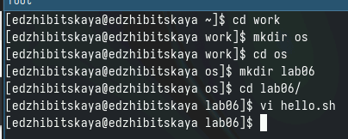

Рис. 1: Создание файла

Затем с помощью i перейдем в режим правки и вставим предложенный текст(рис. 2).

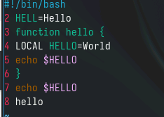

Рис. 2: Вставка текста

Использовав :wq внизу экрана запишем(сохраним) изменения и, нажав enter, завершим работу (рис. 3).

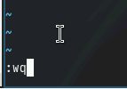

Рис. 3: Завершение работы

Кроме того, командой chmod +x hello.sh сделаем файл исполняемым.

* Задание 2. Редактирование файла

Вызовем редактор vi на редактирование(рис. 4).

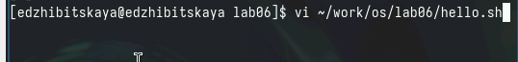

Рис. 4: Вызов vi

Установим курсор в конец HELL второй строчки и заменим его на HELLO(c помощью режима правки), вернемся в командный режим (рис. 5).

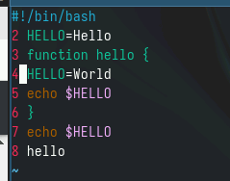

Рис. 5: Правка файла

Далее сотрем слово LOCAL в четвертой строке(с помощью х) и введем local. Вернемся в командный режим (рис. 6).

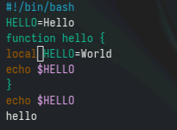

Рис. 6: Удаление слова

Установим курсор на последней строке и вставим в конец документа предпоследнюю строку (рис. 7).

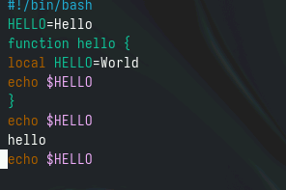

Рис. 7: Вставка строки

Выйдем из режима правки. Удалим добавленную строку, нажав dd(рис. 8).

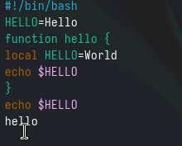

Рис. 8: Удаление строки

Наконец, командой u отменим последнее действие, а с помощью : и wq заверщим работу, сохранив изменения(рис. 9).

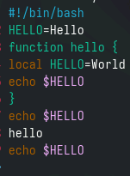

Рис. 9: Отмена действия

# 3 Ответы на контрольные вопросы

1. Режимы работы редактора vi включают в себя командный режим, режим вставки и режим последней строки. Командный режим используется для перемещения по тексту и выполнения команд, режим вставки - для ввода и редактирования текста, режим последней строки - для выполнения команд над всем файлом.
2. Для выхода из редактора vi без сохранения произведенных изменений необходимо выполнить команду “:q!”.
3. Команды позиционирования включают в себя h (влево), j (вниз), k (вверх), l (вправо), ^ (в начало строки), $ (в конец строки), 0 (в начало строки), G (в конец файла).
4. Для редактора vi словом является последовательность символов, разделенных пробелами или другими символами пунктуации.
5. Для перемещения в начало файла необходимо нажать клавишу gg, а для перемещения в конец - клавишу G.
6. Основные группы команд редактирования включают в себя команды удаления, копирования, вставки, замены, отмены действий и т.д.
7. Для заполнения строки символами $ необходимо нажать клавишу R и ввести нужное количество символов.
8. Некорректное действие, связанное с процессом редактирования, можно отменить, нажав клавишу u для отмены последнего действия.
9. Основные группы команд режима последней строки включают в себя команды сохранения изменений в файле, выхода из редактора, выполнения поиска и замены и т.д.
10. Для определения позиции, в которой заканчивается строка, не перемещая курсора, можно нажать клавишу $.
11. Для анализа опций редактора vi можно использовать команду “:set”, которая показывает текущие настройки и опции редактора.
12. Режим работы редактора vi можно определить по символу внизу экрана: в командном режиме отображается символ “:”, в режиме вставки - “INSERT”, в режиме последней строки - “:”.

# 4 Выводы

В ходе работы было произведено знакомство с редактором vi, создан и отредактирован с его помощью файл.